Les différentes catégories :

- Catégorie 1A : transpalettes à conducteur porté sans élévation du poste de conduite (hauteur de levée ≤ 1,20 m)
- Catégorie 2B : chariots tracteurs industriels
- Catégorie 3 : chariots élévateurs frontaux en porte-à-faux
- Catégorie 4 : chariots élévateurs frontaux en porte-à-faux de capacité nominale > à 6 tonnes
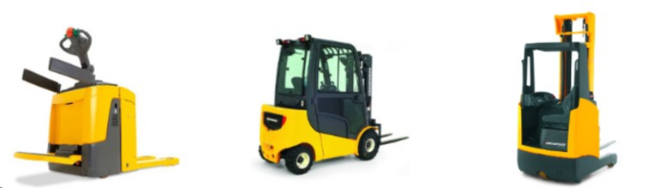
- Catégorie 5 : chariots élévateurs à mât rétractable

Objectifs de la formation

- Dans la catégorie concernée de chariot de manutention à conducteur porté, mettre en œuvre les connaissances et compétences nécessaires :
- À une conduite dans les règles et en sécurité
- À l’évaluation des risques et à la vérification de son outil
- À une utilisation adaptée au type d’action
- À la maintenance de premier niveau

Public concerné

- Toute personne ayant à utiliser un chariot dans son activité professionnelle
Nombre de participants
- Minimum 4 – maximum 8
Prérequis
- Être âgé de 18 ans minimum
- Être reconnu apte par la médecine du travail
- Maîtriser la langue française à l’écrit et à l’oral

Méthodes et moyens pédagogiques
- La formation alterne apports théoriques (15%) et exercices pratiques (85%). Modulaires et progressifs pour garantir une acquisition concrète des compétences
- Supports visuels
- Echanges, discussion
- Mises en situations
Durée de la formation
- 2 à 5 jours soit 14 à 35 h 00 selon la catégorie concernée
Profil de l’intervenant / de l’intervenante
- Formateur expert et certifier en conduite de chariot de manutention de la catégorie concernée
Contenus abordés

- La réglementation et la recommandation R.489
- Les différents chariots élévateurs
- La technologie du chariot élévateur de la catégorie concernée : organes et équipements
- Les différents risques et les règles de sécurité
- Les vérifications à la prise de poste et à la fin de poste
- La maintenance de premier niveau
- Les consignes d’utilisation et les règles de manutention
Méthodes et modalités d’évaluation
    - Evaluation diagnostique en amont de la formation par un questionnaire
    - Evaluation formative des acquis tout au long de la formation (Etudes de cas, questionnement, …)
    - Evaluation finale de certification :
      - Test avec partie théorique
      - Test avec partie pratique
        - CACES de chariots de la catégorie concernée si résultat positif à l’évaluation finale
        - Attestation des compétences acquises et non acquises si résultat négatif à l’évaluation finale
    - Evaluation à l’issue de la formation par un questionnaire
    - Evaluations à 3, 6 et 12 mois

Modalités de suivi de la formation
    - Feuille d’émargement signée
    - Attestations nominatives de réalisation à l’issue de la formation
Tarifs
    - Intra : Nous consulter
    - Inter : Nous consulter

Accueil des personnes en situation de handicap
    - Mise en place, si besoin, d’une accessibilité organisationnelle, technique, physique, pédagogique en amont de la formation.
    - Référente : Orane LE ROY – orane.le-roy@groupenea.com – 06-17-25-93-23

